Вспомним!!!
Вспомним всех поимённо. Горем вспомним своим...
Это нужно - не мёртвым! Это надо - живым!
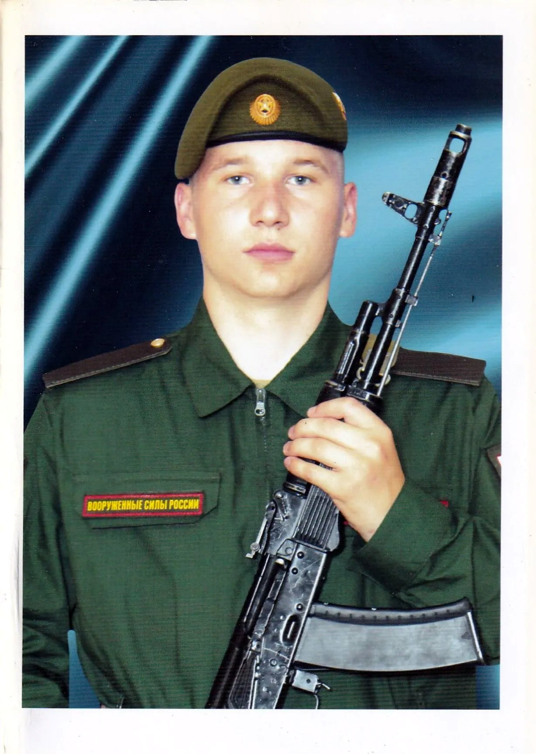
(01.04. 2003 - 22.12.2022г.).
29 сентября 2022 года ефрейтор Стрелков Дмитрий Алексеевич был вторично мобилизован в ряды Вооружённых Сил Российской Федерации водителем мотострелкового отделения мотострелкового взвода мотострелковой роты мотострелкового батальона 30 отдельной мотострелковой бригады 2 гвардейской общевойсковой армии Центрального военного округа в\ч 45863.
Погиб 22 декабря 2022 года в ходе специальной военной операции Вооружённых Сил Российской Федерации на территории ЛНР, ДНР и Украины.
За мужество, отвагу и самоотверженность, проявленные при исполнении воинского и служебного долга ефрейтор Стрелков Дмитрий Алексеевич – награждён Орденом Мужества (посмертно).
Вечная слава! Вечная память герою!
Методист музея Татьяна Козлова.

